**Отчет по дисциплине “Базы данных”**

Лабораторная №11

Цель**:** Особенности использования транзакций. Основные свойства транзакции. Явная, неявная транзакции.

Ободов Павел

2 курс 2 группа

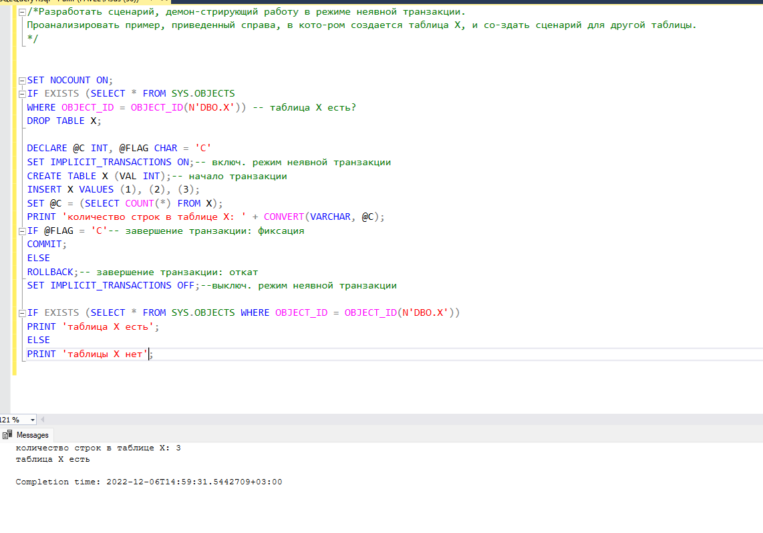

Рисунок 1

Рисунок 1 - Разработать сценарий, демонстрирующий работу в режиме *неявной* транзакции. Проанализировать пример, приведенный справа, в котором создается таблица Х, и создать сценарий для другой таблицы.

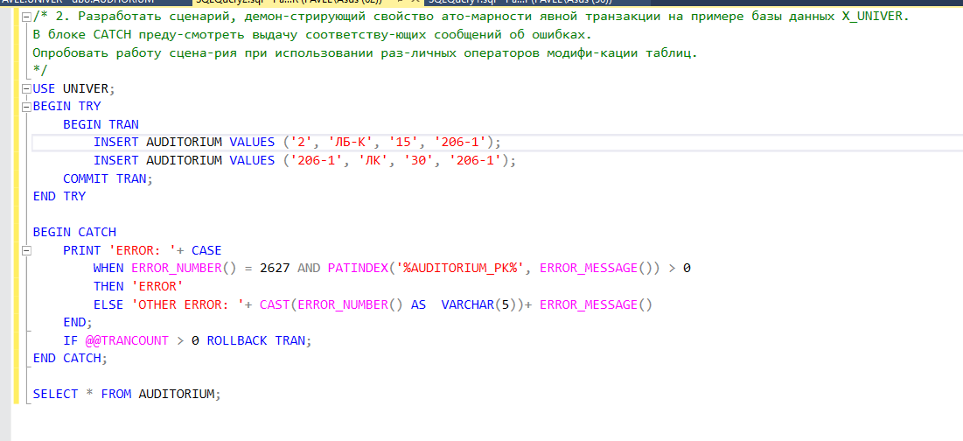

Рисунок 2

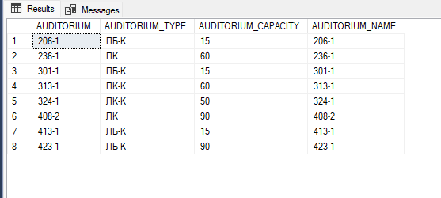

Рисунок 3

Рисунок 2 - Разработать сценарий, демонстрирующий свойство *атомарности* *явной* транзакции на примере базы данных X_UNIVER. В блоке CATCH предусмотреть выдачу соответствующих сообщений об ошибках. Опробовать работу сценария при использовании различных операторов модификации таблиц.

Рисунок 3 – вывод запроса 2.

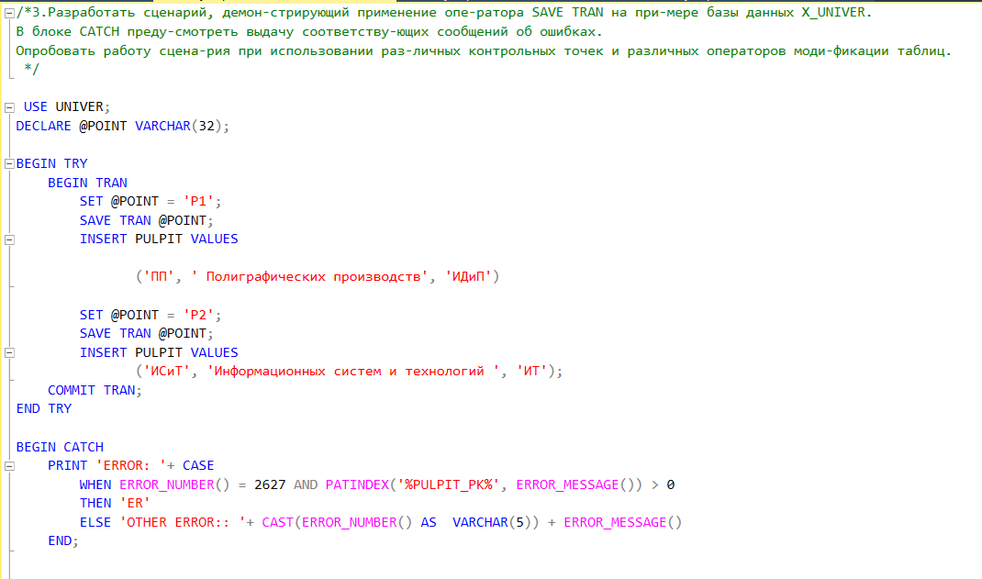

Рисунок 4

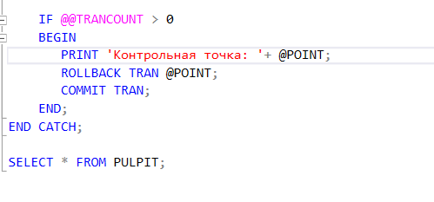

Рисунок 5

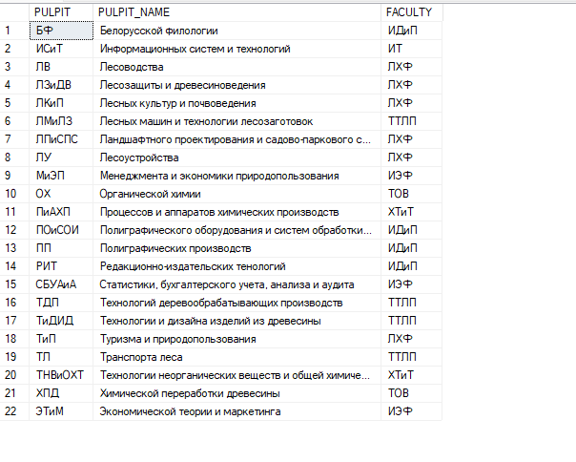

Рисунок 6

Рисунок 4,5 - Разработать сценарий, демонстрирующий применение оператора SAVE TRAN на примере базы данных X_UNIVER. В блоке CATCH предусмотреть выдачу соответствующих сообщений об ошибках. Опробовать работу сценария при использовании различных контрольных точек и различных операторов модификации таблиц.

Рисунок 6 – вывод запроса 3.

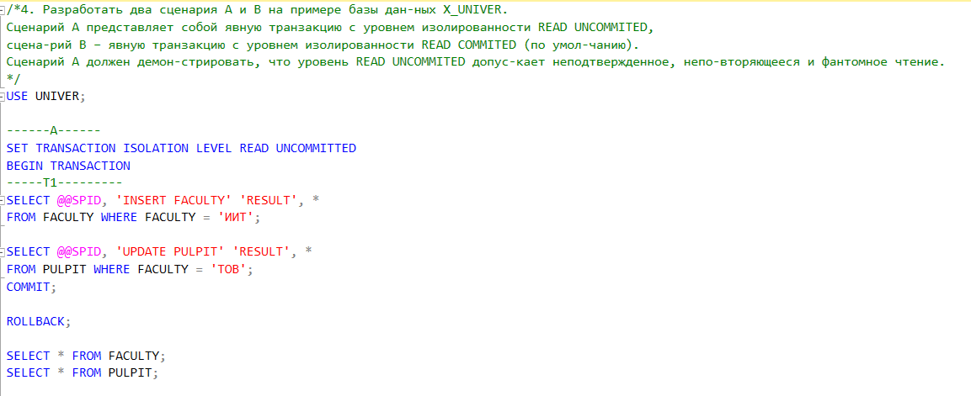

Рисунок 7

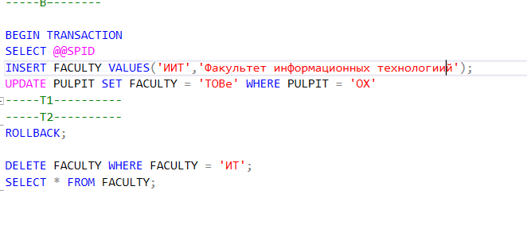

Рисунок 8

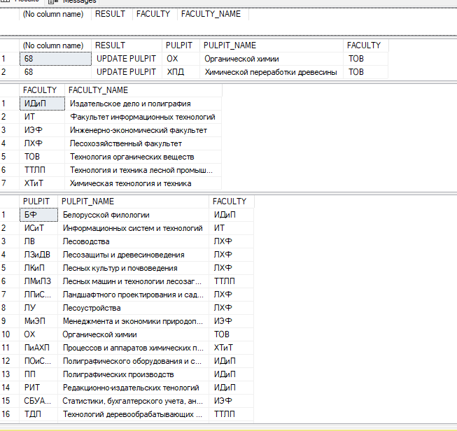

Рисунок 9

Рисунок 7,8 - Разработать два сценария A и B на примере базы данных X_UNIVER. Сценарий A представляет собой явную транзакцию с уровнем изолированности READ UNCOMMITED, сценарий B – явную транзакцию с уровнем изолированности READ COMMITED (по умолчанию). Сценарий A должен демонстрировать, что уровень READ UNCOMMITED допускает неподтвержденное, неповторяющееся и фантомное чтение.

Рисунок 9 – вывод запроса 4.

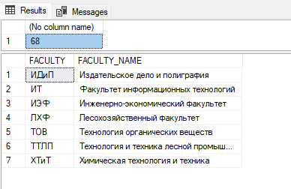

Рисунок 10

Рисунок 10 – вывод транзакции B.

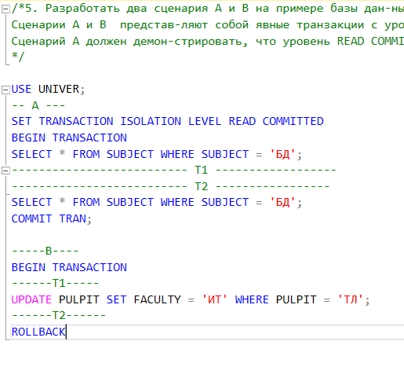

Рисунок 11

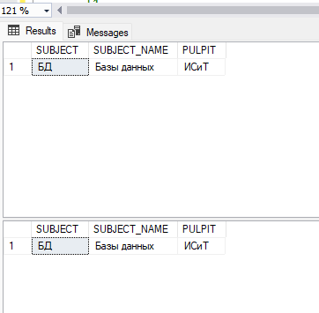

Рисунок 12

Рисунок 11 - Разработать два сценария A и B на примере базы данных X_UNIVER. Сценарии A и В представляют собой явные транзакции с уровнем изолированности READ COMMITED. Сценарий A должен демонстрировать, что уровень READ COMMITED не допускает неподтвержденного чтения, но при этом возможно неповторяющееся и фантомное чтение.

Рисунок 12 – вывод запроса 5.

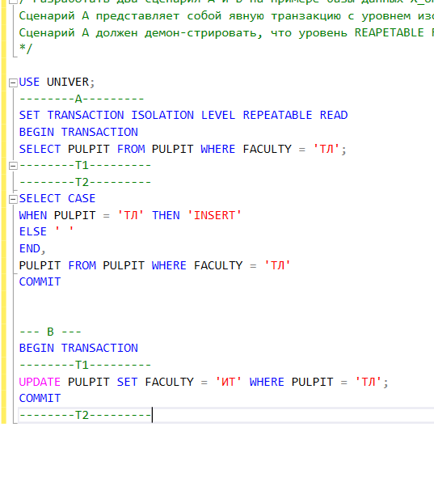

Рисунок 13

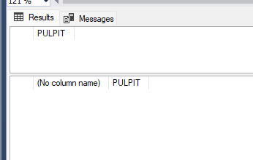

Рисунок 14

Рисунок 13 - Разработать два сценария A и B на примере базы данных X_UNIVER. Сценарий A представляет собой явную транзакцию с уровнем изолированности REPEATABLE READ. Сценарий B – явную транзакцию с уровнем изолированности READ COMMITED. Сценарий A должен демонстрировать, что уровень REAPETABLE READ не допускает неподтвержденного чтения и неповторяющегося чтения, но при этом возможно фантомное чтение.

Рисунок 14 – вывод запроса 6.

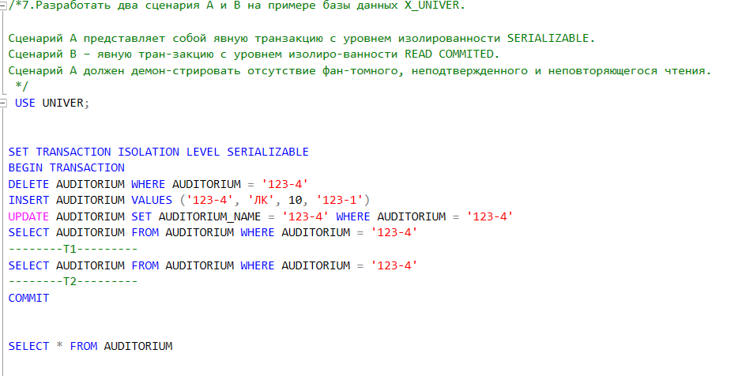

Рисунок 15

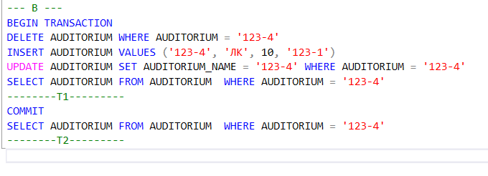

Рисунок 16

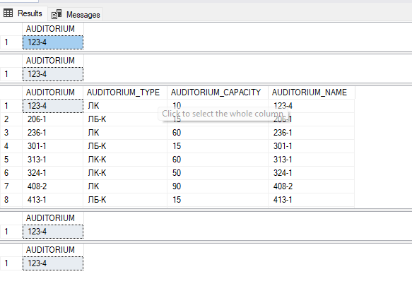

Рисунок 17

Рисунок 15,16 - Разработать два сценария A и B на примере базы данных X_UNIVER. Сценарий A представляет собой явную транзакцию с уровнем изолированности SERIALIZABLE. Сценарий B – явную транзакцию с уровнем изолированности READ COMMITED. Сценарий A должен демонстрировать отсутствие фантомного, неподтвержденного и неповторяющегося чтения.

Рисунок 17 – вывод запроса 7.

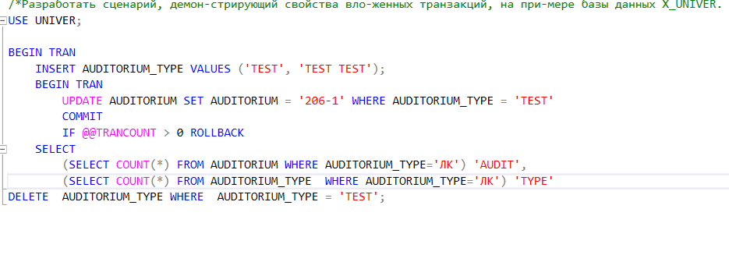

Рисунок 18

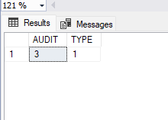

Рисунок 19

Рисунок 18 - Разработать сценарий, демонстрирующий свойства *вложенных* транзакций, на примере базы данных X_UNIVER.

Рисунок 19 – вывод запроса 8.

Вывод: Я изучил особенности использования транзакций. Основные свойства транзакции. Явная, неявная транзакции. Вложенные транзакции. Свойства транзакций.